
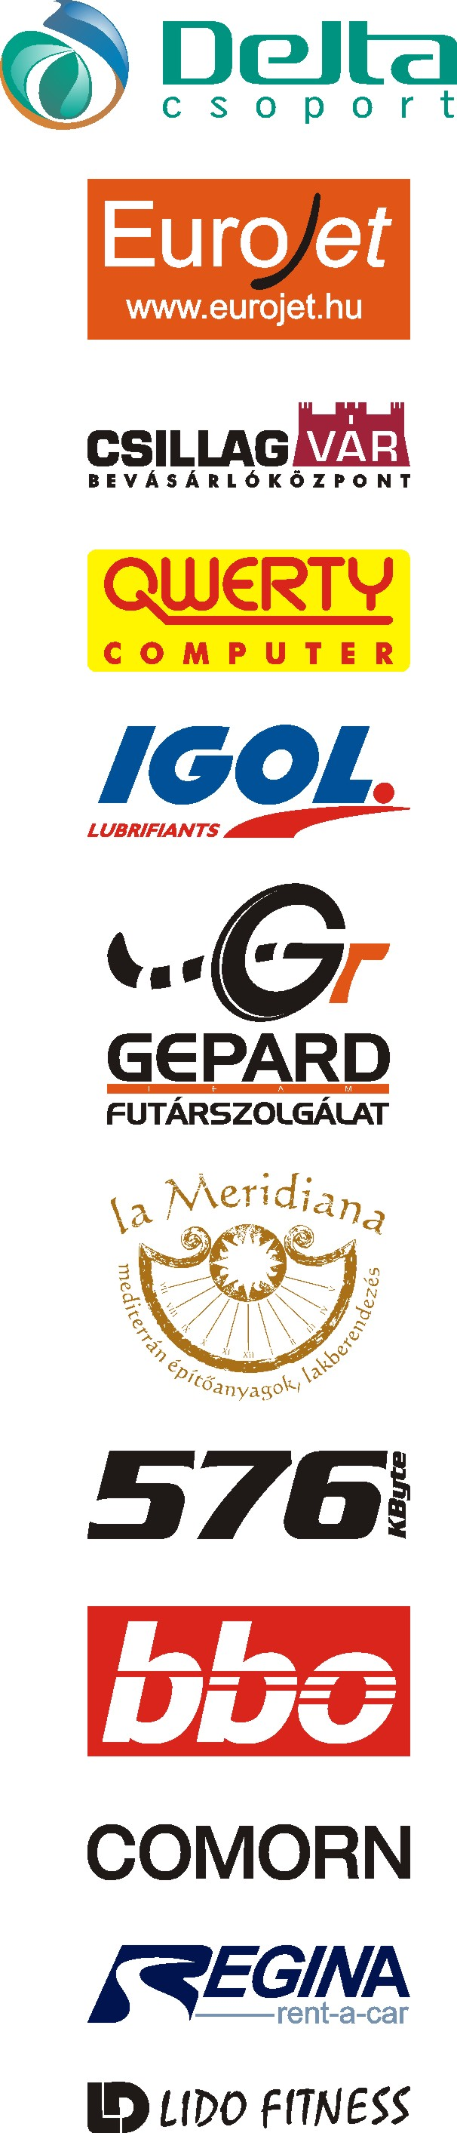
Baranya Kupa Komló, 2010-09-25.

Csapatunk teljesen új felállásban érkezett a komlói Baranya Kupára. Az új autóval való barátkozás, már a verseny előtti teszten elkezdődött. A beállítások finomítása után, néhány partnerünk, barátunk is megízlelhette a száguldás mámorát, az autó fedélzetéről.
A verseny a mostoha időjárási körülmények ellenére nagyon jól sikerült, sőt! A folyamatos esőzésnek köszönhetően a vizes beállításokat is sikerült tesztelni. Egyre gyorsuló teljesítménnyel, csapatunk végül a csoport és az abszolút értékelés harmadik helyén végzett. Elégedettek vagyunk mind az autóval, mind a csapat munkájával és bizakodóan nézünk a következő megmérettetés, a 43. Allianz Mecsek Rally elé.

